07/01/2021

Rapport Projet Dynco

Dynamiser le commerce en ligne

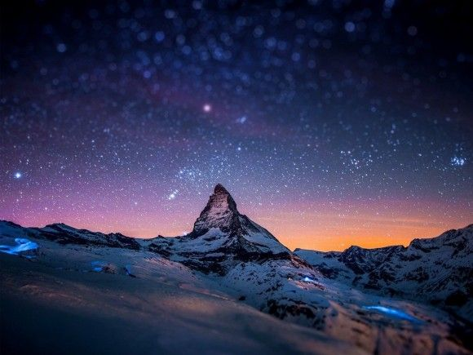

Matthieu Schuler & Matthieu Tran TPL

IUT d’orsay

Table des matières

Présentation du sujet 2

Description de notre commerce 3

Répartition du travail 4

Couleurs Polices et Logos 6

Architecture du site Web 7

Les principales ressources 10

# Présentation du sujet

« Nous sommes un binôme de développeurs Web freelance. Nous avons été chargés par un commerce de créer une identité visuelle et un site de vente en ligne ».

Voici la base de notre réflexion et nous nous sommes basés sur cela pour réaliser notre projet.

Tout d’abord quel est le but de ce rapport et son contexte ?

* Premièrement le but de ce rapport, qui est principalement le même pour la plupart, est de rendre compte de l’avancement d’un projet. Il nous sert comme « feuille de route » et surtout permet de laisser une trace pour que l’on se rappelle comment il a été réalisé. C’est en quelque sorte une synthèse de notre réflexion, la conclusion.
* Ensuite, concernant le contexte de ce dernier, il est un peu délicat. En effet, on sait tous que la situation actuelle de la crise sanitaire inquiète et nous prend beaucoup d’énergie. Les cours en distanciels ne sont pas vraiment un problème pour nous deux dans le sens où nous sommes équipés pour cela. Cependant, le fait d’être uniquement en distanciel nous fait perdre un peu la motivation que nous avions en début d’année. On comprend bien que cette crise nous affecte tous à différents niveaux et n’est clairement pas facile à vivre pour certain. Nous avons dû faire tout le projet sans jamais nous voir ce qui en soi ne pose pas problème étant donné la nature du sujet. Cependant cela peut parfois être compliqué pour s’y mettre. C’est donc dans ce contexte que l’on peut dire assez inédit que nous avons réalisé ce projet.



Figure 1: https://images.app.goo.gl/gjp2YrhBrxYUzTDE7

# Description de notre commerce

Nous avons commencé par prendre connaissance du sujet en essayant de cerner les attendus. Nous avons réfléchi ensemble à un sujet mêlant sérieux avec une touche d’humour. C’est pour cela que nous avons choisi le thème de l’air.

Quel est le but ?

* Notre idée est donc de concevoir un site qui vend différents types d’air passant de celui d’une salle de classe à l’air du Montblanc.

Mais donc, qu’est-ce qui est vendu ?

* L’air d’une salle de classe, l’air du Montblanc, l’air de New-Delhi

Pourquoi ces choix ?

Comme dit précédemment, nous voulons mêler sérieux et humour. Du point de vue sérieux :

* L’air du Montblanc permet tout de suite d’évoquer dans notre esprit un sentiment pur et agréable. Quand on pense aux montagnes en général, on est un peu dépaysé quant à notre environnement de tous les jours. C’est de notre point de vue, une image agréable où l’on peut respirer pleinement. L’air du Montblanc est donc pour nous celle qui permet de se sentir bien.
* L’air de New-Deli est à l’exact opposé de celle du Montblanc. New-Delhi est la capitale de l’Inde et nous l’avons choisi car c’est une des villes les plus polluées du monde. Elle a un indice de pollution de l’air de 167 IQA (le 07/01/2021. <50 est considéré comme bon) ce qui est considéré comme « Mauvais pour la santé ». La pollution de l’air a couté environ 1800 morts à New-Delhi en 2020 ce qui n’est pas négligeable. Nous ne pouvions pas parler d’air sans parler de la pollution liée à celle-ci. Ce qui est le plus intéressant de notre point de vue est le contraste avec celle du Montblanc. Cela permet de faire ressortir encore plus l’une et l’autre et cela peut être une belle expérience de sentir les opposés pour voir s’il y a une réelle différence.
* L’air de l’espace. On se dit toujours depuis notre tendre enfance qu’on veut devenir astronaute, qu’on veut aller dans l’espace. Et bien avec l’air de l’espace vous allez pouvoir goûter à cette sensation. Vous vous dites surement que l’on ne va rien sentir mais que nenni l’espace a une odeur de steak brulé ou une sorte de barbecue. Les astronautes de la station internationale lorsqu’ils font une sortie extravéhiculaire et qu’ils reviennent dans la station. Ils sentent une odeur persistance de poudre de canon, odeur de steak brulé. La raison de cela serait que lors de la pressurisation de l’écoutille, le vide de l’espace extrait des particules des métaux présent dans la station. C’est pourquoi cela coute si cher.

Du point de vue « humour » :

* L’air d’une salle de classe. Avec la crise sanitaire actuelle, nous n’avons pas souvent l’occasion de sentir cette douce odeur depuis quelque temps. Non pas que cela nous manque, cependant cela peut presque devenir nostalgique à certains moments. Mais outre le contexte actuel, pour ceux qui ne sont plus en étude depuis longtemps, cela peut être amusant de redécouvrir cette magnifique saveur. C’est pour cela que nous avons voulu l’inclure dans notre catalogue.

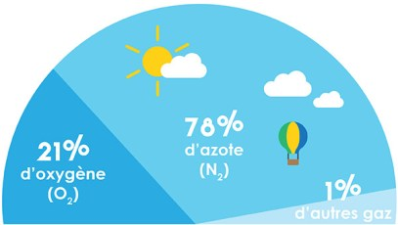

Figure 2: https://www.google.com/imgres?imgurl=https%3A%2F%2Fi1.wp.com%2Fwww.airandme.fr



# 

Figure 3: https://www.google.com/url?sa=i&url=https%3A%2F%2Fwww.huffingtonpost.fr

# Répartition du travail

En ce qui concerne la répartition du travail, nous avons principalement travaillé sur la même chose. Nous avons estimé que vu que nous étions deux et non expérimentés dans le domaine, il était préférable que nous travaillions sur les mêmes parties.  Nous avons fait un brainstorming pour avoir un premier aperçu de ce que nous allions mettre dans les différents onglets de notre site et de comment on allait travailler sur ce dernier.

Nous avons dû faire face à pas mal de soucis sur la conception du site. En effet, comme dit plus haut, c’était pour nous la deuxième fois que nous réalisions un site. Chaque étape de la réalisation n’était donc pas simple et compliquée pour nous.

Pour y remédier, internet a été un bon soutien mais nous avons aussi eu la chance d’avoir du soutien physique. Nous avons des connaissances qui font actuellement du HTML et qui donc pu nous aider dans les challenges que nous avons rencontrés. Cela concernait surtout la partie CSS. Nous avions du mal à placé nos blocs à notre convenance et nous avons donc sollicité de l’aide pour cela.

Arrivé à la fin de la réalisation du projet, nous avons divisé les taches :

* 1 qui s’occupe des finitions du site et qui règle tout ce qui est validation du site. Il peut aussi rajouter quelque détail pour améliorer la qualité de présentation.
* 1 qui s’occupe de la rédaction du rapport

Pour finir, nous avons fait ensemble la rédaction de la partie sur l’architecture du site Web. Nous avons préféré faire cela pour avoir une double vérification et être sûr que c’est comme cela que nous avions fait. De plus cela permet d’avoir le point de vue de chacun sur pourquoi on a voulu organiser les blocs dans cette disposition.



Figure 4: https://media.www.cabinet-d-expertcomptable.com.jpg

# 

# Couleurs Polices et Logos

En ce qui concerne les couleurs que l’on a choisi :

* Principalement des couleurs froides telle que le bleu, le violet
* Un jaune orangé en bas pour souligner les informations de création et surtout pour donner savoir que la page se finit à cet endroit.

On a voulu prendre des couleurs froides pour ne pas attaquer la rétine quand le site s’ouvre. On préfère une lecture tout en douceur qui rappelle notre produit : l’air. En effet, on a voulu rappeler le plaisir des voyages et surtout l’apaisement.

Pour la police, nous avons choisi « l’Open Sans Condensed ». Pourquoi ? Honnêtement, car nous avons trouvé que cela rendait plutôt bien à l’affichage. Nous avons testé plusieurs polices en passant de la plus traditionnelle comme « Time New Roman » à des plus originales et nous sommes tombés sur celle que nous avons choisi. Elle nous a plu et nous l’avons donc choisi.

Concernant le logo, nous ne l’avons pas fait de nos mains. Nous l’avons trouvé sur internet en faisant des recherches. C’est simple, il représente assez bien notre site. Un petit cours d’eau que nous avons associé au fait de voyager, l’esprit d’avancer en suivant le chemin et de découvrir de nouveaux horizons. Le noir sur les côtés qui peut représenter la petite touche sombre concernant la pollution grandissante dans notre monde. Pour finir, les montagnes qui associent par opposition la pureté de l’air et comme quoi, il existe encore de magnifique endroit pour se ressourcer.

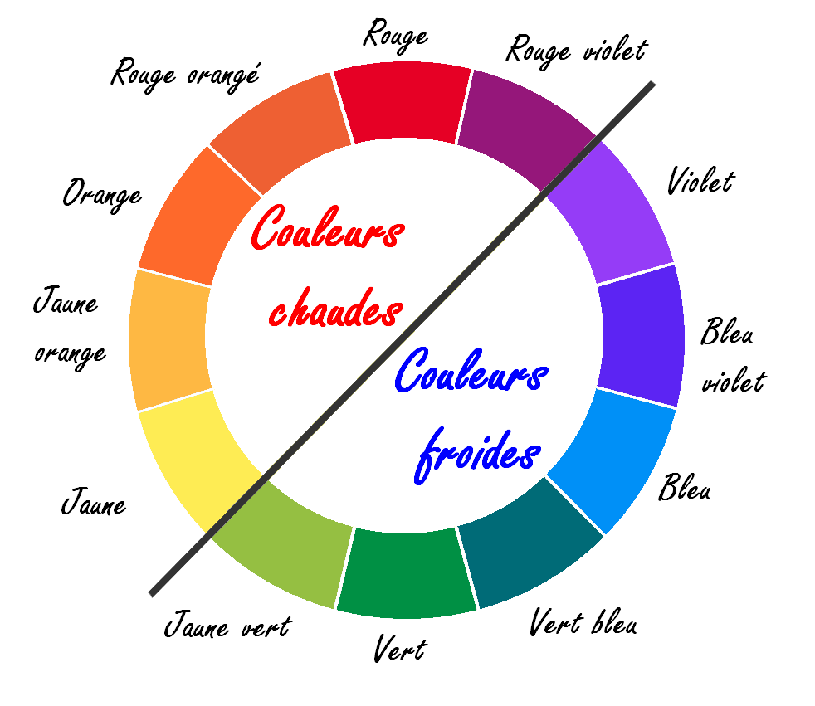

Figure 5: https://p9.storage.canalblog.com/90/99/1598996/119875686_o.png

PAGE D’ACCUEIL

# Architecture du site Web

Logo (Cliquer vous fait arriver à la page d’accueil)

Pied de Page avec Nom Prénom des étudiants

Zone de description

Image qui correspond à la description de droite

Image qui correspond à la description de gauche

Zone de description

Image en arrière-plan quand on arrive sur le site

Titre du site

*Citation*

Image du menu déroulant

-Nos Produits

-Contacts

Page de produits

Nom du Produit

Description qui s’affiche lorsqu’on clique sur l’image

Même chose pour les autres produits

Image du Produit

Logo

Image du menu déroulant

-Nos Produits

-Contacts

PAGE DE CONTACT

Google Maps avec la localisation de notre boutique qui se trouve sous le Mont-Blanc

Zone de Formulaire

Avec :

Adresse Mail

Prénom

Nom

Téléphone

Image en arrière-plan quand on arrive sur la page

Texte

*Citation*

Logo

Image du menu déroulant

-Nos Produits

-Contacts

# Les principales ressources

Nos principales ressources sont assez variées. La plupart viennent d’internet mais les plus intéressantes sont de nos proches. Nous avons, par exemple, pris pas mal de temps à chercher comment faire le menu déroulant de notre site. Nous voulions absolument ce type de menu car c’est pour nous le plus élégant. De plus, il permet de se fondre dans la page pour observer l’image en arrière-plan tout en donnant accès à un large menu quand on clique dessus. Pour y arriver, nous avons pris l’exemple de code de plusieurs sites et surtout nous avons regardé des « tutos ». OpenClassroom a été une de nos meilleures découvertes sur ce coup.

<header>

<div id="header-bar">

<img class="header-icon" src="[resources/logo.PNG](view-source:https://codin.iut-orsay.fr/~matthieu.tran/resources/logo.PNG)" alt="logo">

<div id="menu">

<img class="menu-icon" src="[resources/menu.png](view-source:https://codin.iut-orsay.fr/~matthieu.tran/resources/menu.png)" alt="menu">

<a class="menu-button" href="[pages/nosProduits/nosProduits.html](view-source:https://codin.iut-orsay.fr/~matthieu.tran/pages/nosProduits/nosProduits.html)"> Nos Produits </a>

<a class="menu-button" href="[pages/contact/Contact.html](view-source:https://codin.iut-orsay.fr/~matthieu.tran/pages/contact/Contact.html)">Contacts</a>

<!--<a class="menu-button" href="mesAchats.html"> Mes achats ? </a>-->

</div>

</div>

La carte a aussi été un sacré challenge. Nous avons d’abord regardé comment s’y prendre sur ce site : <https://1map.com/fr/map-embed> et nous avons donc décidé qu’il nous fallait mettre un peu de javascript pour y parvenir. C’est pour cela que nous avons sollicité un de nos proches. Il nous a expliqué très brièvement les fondements de ce dernier et nous a montré la marche à suivre pour réaliser la carte. Grâce à cela, nous avons réussir à faire ce petit bout de javascript :

function initMap() {

const himalaya = { lat: 28.598615, lng: 83.945186 };

const map = new google.maps.Map(document.getElementById("map"), {

zoom: 8,

center: himalaya,

});

const marker = new google.maps.Marker({

position: himalaya,

map: map,

});

Nous sommes donc assez fières du rendu et surtout d’avoir appris cette fonction.